
La Sezione AIN Piemonte-Valle d’Aosta-Liguria organizza il

7° Corso di Riconoscimento di alberi – 2018
per gli studenti di Scienze Naturali e i soci AIN

Il corso sarà tenuto da Valeria Fossa, Laureata in Scienze Naturali, libero professionista, Accompagnatore naturalistico e Collaboratrice dell'Orto Botanico di Torino.

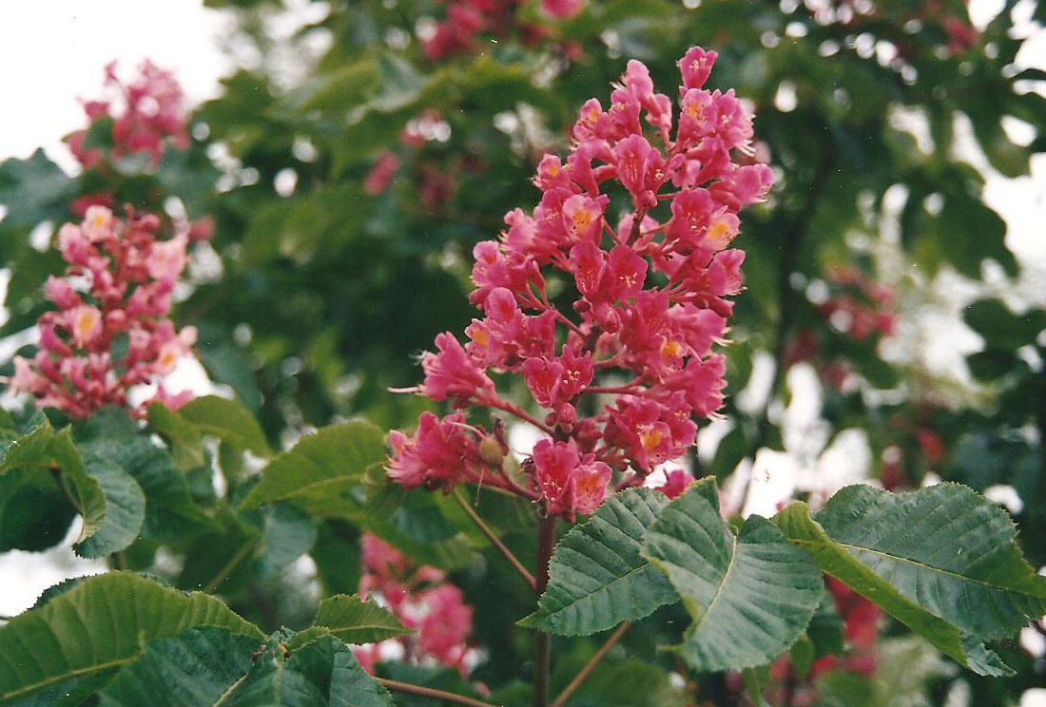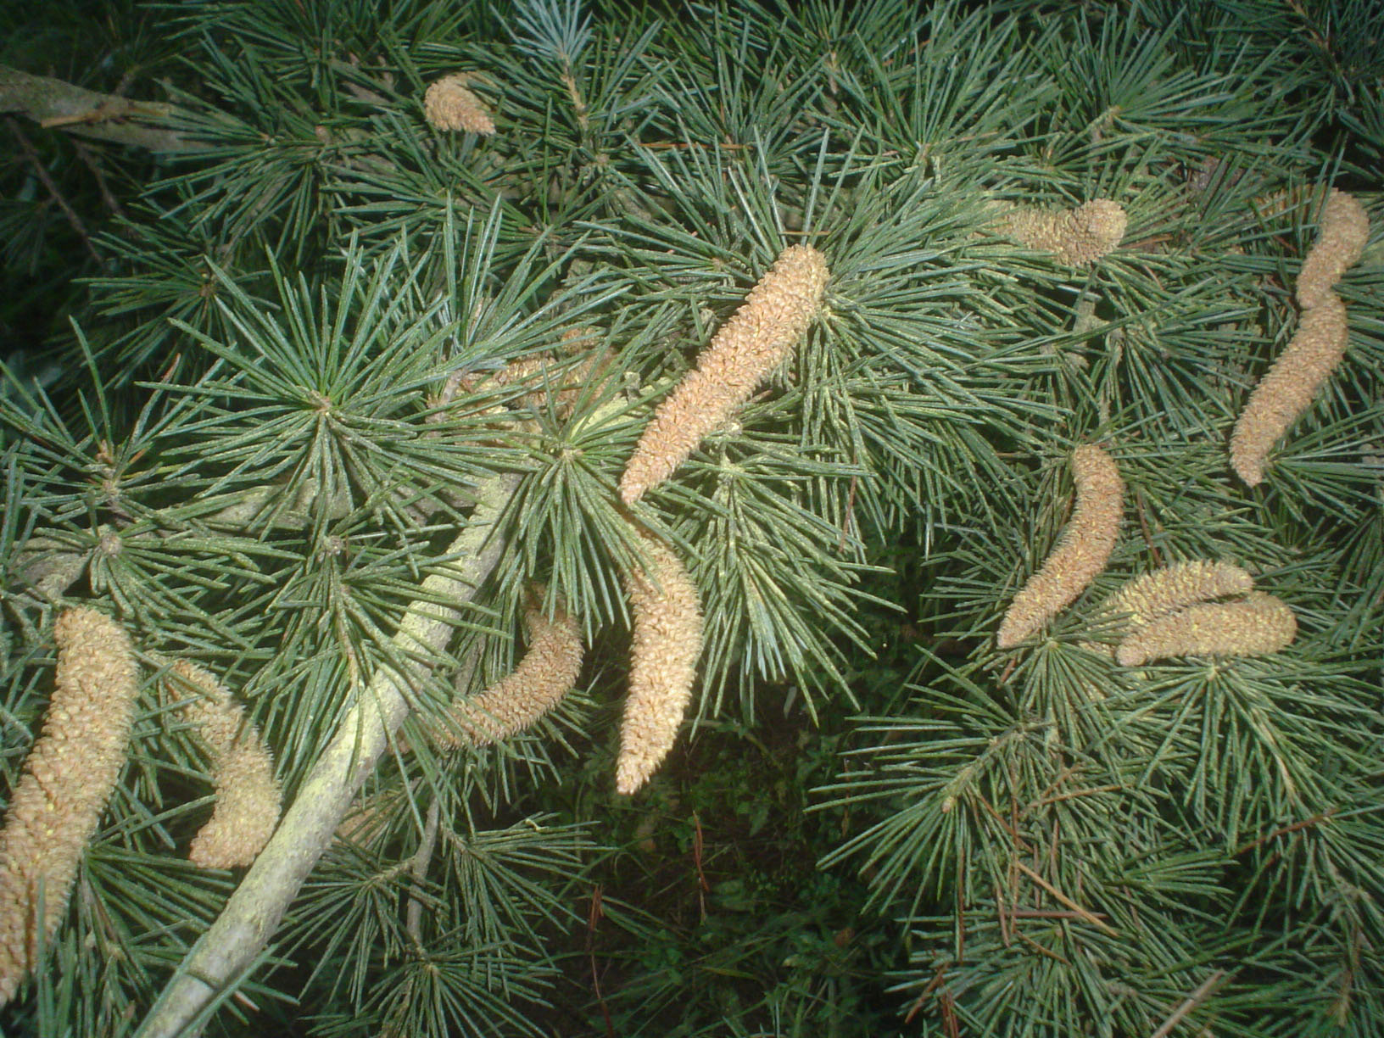
Foto: Valeria Fossa
PROGRAMMA:
- Cosa sono le Spermatofite. Caratteri principali delle Gimnosperme.
- Come riconoscere gli alberi delle Gimnosperme autoctoni ed esotici più utilizzati in parchi e giardini.
- Osservazioni dal vivo nell’Orto botanico degli alberi delle Gimnosperme e loro riconoscimento attraverso chiavi di determinazione.
- Caratteri principali delle Angiosperme.
- Riconoscimento degli alberi delle Angiosperme autoctoni e alloctoni presenti in Italia.
- Osservazione dal vivo nell’Orto botanico degli alberi delle Angiosperme e loro riconoscimento attraverso chiavi di determinazione.

Il corso ha durata di 13 ore, suddivise in 3 incontri di 4 ore (più un’ora di prova finale di determinazione), sia in aula che con uscite per l’osservazione diretta e il riconoscimento in campo.
SEDE DEL CORSO: Dipartimento di Scienze della Vita e Biologia dei Sistemi (Viale Mattioli 25, Torino)

DATE: 12 ottobre, 19 ottobre e 26 ottobre 2018.
ORARI: 14.00-18.00.

COSTI: è richiesto un contributo a titolo di rimborso spese, da versare alla prima lezione;
- per studenti di Scienze Naturali: 25 euro
- per soci AIN (studenti di SN, Soci laureati e Aderenti): 20 euro
Per chi desiderasse iscriversi all’AIN, la quota annuale di iscrizione è 44 e per i laureati e 22 e per gli studenti.

POSTI DISPONIBILI: 20 (il corso partirà con un minimo di 8 iscritti).
Possono partecipare gli studenti iscritti a Corsi di Laurea triennale o specialistica afferenti a Scienze naturali, i Soci AIN Studenti, i soci AIN Laureati e i soci Aderenti alla nostra associazione.
Verrà data priorità ai soci AIN Laureati e Studenti, secondariamente agli studenti iscritti a una laurea afferente a Scienze Naturali e, in caso di disponibilità residue, agli studenti di altri corsi di laurea iscritti come Aderenti all’AIN.

ISCRIZIONI: per l’iscrizione al corso scrivere all’indirizzo daniela.bouvet@unito.it, indicando Nome e Cognome, Corso di Laurea frequentato, anno di Corso, numero di matricola, indirizzo mail, numero di telefono.
ENTRO IL 31 SETTEMBRE 2018.
Per l’iscrizione all’AIN scrivere all’indirizzo daniela.bouvet@unito.it, verrà inviato il modulo di richiesta di iscrizione.
La richiesta di partecipazione a più di un corso nello stesso anno accademico verrà accettata solo in presenza di disponibilità residue di posti.
CREDITI FORMATIVI: al termine del corso è prevista una verifica sull’apprendimento; i partecipanti che avranno frequentato almeno l’80% delle ore e superato la verifica finale riceveranno un attestato di partecipazione, che potrà essere utilizzato per il riconoscimento di 1 CFU per i corsi di Laurea afferenti a Scienze Naturali (per altri corsi di Laurea, contattare i manager didattici).

